UNIDAD NACIONAL Y ECLESIAL EN DEFENSA DEL OBISPO AUXILIAR DE MANAGUA

Monseñor Silvio José Báez: "Mi conciencia no me reprocha nada ante Dios"
Brenes asegura que la remoción de un obispo sólo depende del Papa y no de grupos afines al régimen
Israel González, 25 de octubre de 2018 a las 08:43

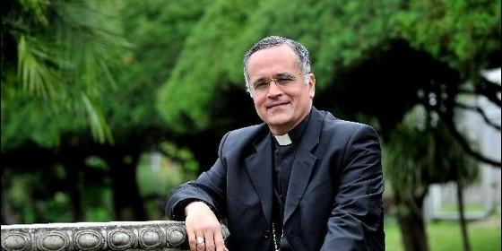
Monseñor BáezAgencias
RELIGIÓN | AMÉRICA
Quien ha recibido un ministerio de parte de Dios para el servicio de su pueblo, aún en medio de la adversidad, lejos de debilitarse, experimenta la fuerza y el consuelo divino para seguir dando mucho
(Israel González Espinoza, corresponsal de RD en Nicaragua).- Monseñor Silvio José Báez, obispo auxiliar de Managua, que recientemente es objeto de una virulenta campaña mediática orquestada por el régimen orteguista en contra suya, respondía desde la oración a los señalamientos esgrimidos desde el Ejecutivo nicaragüense que lo acusa de ser "jefe de la oposición, asesino y golpista', según el argot oficial.
A través de tres tuits, Báez agradeció el apoyo que diversos sectores de la polarizada sociedad nicaragüense y la propia Iglesia le han hecho llegar por medio de mensajes de texto, llamadas y publicaciones en redes sociales.
"Agradezco de corazón a quienes me han manifestado su cercanía y oraciones. Mi conciencia no me reprocha nada ante Dios. Con su fuerza continuaré en Nicaragua el ministerio que la Iglesia me ha confiado con la conciencia de que "la palabra de Dios no está encadenada" (2 Tim 2,9)", tuiteó en horas de la mañana el obispo, quien proviene de la orden carmelita.
Así mismo, el obispo agredido por el orteguismo agradeció al arzobispo-cardenal Leopoldo Brenes, quién este 23 de octubre, en horas de la noche (madrugada española del 24 de octubre) emitió una contundente nota de prensa en apoyo a la labor pastoral y profética de Monseñor Báez.
Agradezco de corazón a quienes me han manifestado su cercanía y oraciones. Mi conciencia no me reprocha nada ante Dios. Con su fuerza continuaré en Nicaragua el ministerio que la Iglesia me ha confiado con la conciencia de que “la palabra de Dios no está encadenada” (2 Tim 2,9).
11:07 - 24 oct. 2018

La misma comunicación denunció que el obispo auxiliar es víctima de "ataques mediáticos contra su persona y ministerio episcopal, recibidos en las últimas horas".
"Agradezco de corazón a mi querido hermano, el Cardenal Leopoldo José Brenes, Arzobispo de Managua, con quien he conversado ampliamente, por su cariño y su apoyo fraterno como expresión de nuestra comunión episcopal", expresó el religioso.
Báez afirmó -también en Twitter-, que aún en medio de la adversidad, ha experimentado el consuelo divino.
"Quien ha recibido un ministerio de parte de Dios para el servicio de su pueblo, aún en medio de la adversidad, lejos de debilitarse, experimenta la fuerza y el consuelo divino para seguir dando mucho", puntualizó el obispo auxiliar.
Por su parte, el cardenal Brenes fue enfático en señalar que los obispos de Nicaragua sólo los puede remover el Papa y no un grupo de personas afines al régimen orteguista, en clara referencia a los cuadros políticos del partido de gobierno que ayer en rueda de prensa, autodenominándose "Comunidad San Pablo Apóstol", exigieron a la Santa Sede la remoción del jerarca católico.
"Se hablan muchas cosas pero eso no depende de las personas que lo soliciten, depende directamente de la Santa Sede", enfatizó el arzobispo de Managua. También aseguró que los obispos no están para complacer a todos, pero que siguen al servicio del pueblo de Nicaragua.
Ver imagen en Twitter
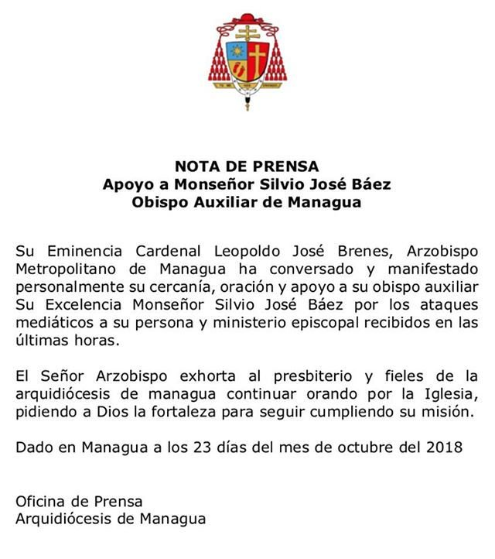
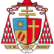

Arquidiócesismanagua@arquimanagua

NOTA DE PRENSA: Apoyo a Monseñor Silvio José Báez. #YorezoporlaCEN #ArquidiocesisdeManagua
Descargar en pdf: https://ift.tt/2OKDq0D https://ift.tt/2O0KBwy
20:12 - 23 oct. 2018
APOYO UNÁNIME
En menos de 24 horas, las acusaciones sin fundamento lanzadas por el gobierno contra el prelado lograron que todas las fuerzas vivas del país -desde el empresariado privado hasta grupos históricamente enfrentados con la Iglesia, tales como las feministas y las minorías sexuales, pasando por cristianos de distintas confesiones, manifestaron apoyo hacia el obispo auxiliar de Managua.
"Cualquier cosa de esta campaña mediática en contra monseñor Silvio Báez es rechazada, ya el cardenal (Brenes) lo manifestaba en este comunicado. Nosotros no damos crédito a todas estas cosas que se digan de monseñor Báez sabiendo que es una persona de alta fuerza moral dentro de nuestra iglesia y dentro de nuestra nación Nicaragua", dijo el sacerdote Julio Arana, vicario judicial de la Arquidiócesis de Managua, en declaraciones a la cadena 100% Noticias.
Por su parte, Juan Sebastián Chamorro, miembro de la Alianza Cívica por la Justicia y la Democracia manifestó su cercanía al obispo Silvio Báez, compartiendo el comunicado de dicha organización en sus redes sociales.
"Nuestra solidaridad con Monseñor Silvio Báez. Recuerdo sus palabras en la instalación del Diálogo: ‘La agresión es es la fuerza de los débiles. Nada violento es duradero'. Gracias Monseñor por sus sermones y enseñanzas", expresó Chamorro, quién también dirige la Fundación Nicaragüense para el Desarrollo Económico y Social (FUNIDES, brazo social del gran empresariado nicaragüense).
La denominada Articulación de Movimientos Sociales también emitió un extenso manifiesto de apoyo al religioso. En dicho conglomerado, convergen organizaciones barriales, territoriales y organizaciones de sociedad civil de orígenes variopintos, muchos de ellos, que trabajan por los derechos sexuales y reproductivos de los nicaragüenses o que impulsan la reinserción del aborto terapéutico como método para salvar la vida de menores violadas o con embarazos de alto riesgo.
Ver imagen en Twitter
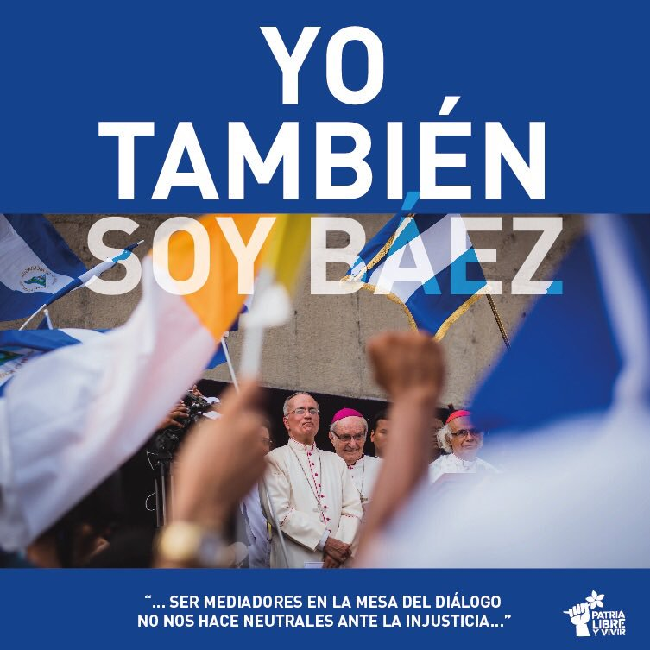


Patria Libre y Vivir@patrialibreyv

Damos nuestro apoyo a Monseñor Silvio José Báez, quien ha velado por nuestra Patria Nicaragua Ha sido un mediador y conciliador en estos tiempos. #YoTambienSoyBaez
21:35 - 23 oct. 2018

52

27 personas están hablando de esto
Información y privacidad de Twitter Ads

"Desde la Articulación de Movimientos Sociales reconocemos que Monseñor Silvio Báez ha estado con el pueblo, especialmente con la juventud. Gracias por defender los Derechos Humanos", señala la organización, que cuenta entre sus coordinadoras a la abogada ambientalista Mónica López, hija de la exguerrillera sandinista Mónica Baltodano y a la líder campesina Francisca Ramírez, del movimiento anti-canal interoceánico por Nicaragua.
El periodista Edgardo Trejos, experto en temas de marketing y publicidad, señaló que la reputación y alta valoración que tienen los nicaragüenses para con Monseñor Báez es la razón principal de los ataques contra el gobierno. Diversas encuestas -realizadas por firmas como CID Gallup-, revelaron en septiembre que los obispos gozan de una aprobación popular del 72%, por su gestión durante la crisis.
"La reputación no se construye de la noche a la mañana y a propósito del caso de Mons. Silvio José Báez, el año pasado, Comunicaciones Corporativas Centroamérica realizó un estudio para saber cuáles son esos personajes con mayor credibilidad e incidencia en Centroamérica y vean a quién le creemos más los nicas", indicó el comunicador. Dicho estudio reflejó que Báez y el cardenal Leopoldo Brenes gozan de la mayor simpatía entre la población, entre una serie de personalidades.
Por su parte, el sacerdote salesiano Augusto Gutiérrez, párroco del barrio Monimbó de Masaya, manifestó que al gobierno le molesta la voz de Monseñor Báez porque "pone el dedo en la llaga" sobre la problemática nacional.
"Monseñor (Báez) no está en contra del gobierno, él está a favor de la justicia, de la verdad y del pueblo nicaragüense, y de forma clara y valiente explica el evangelio todos los domingos, pero como está poniendo el dedo en la llaga, el gobierno ataca, difame y quiere dividir, pero la Iglesia y el pueblo están unidos", dijo el religioso, exiliado por la persecución del régimen orteguista.

Periódico español confirmaría falsedad de la grabación orteguista contra Monseñor Báez
Una investigación periodística del portal El Español con sede en Madrid, determinó que el audio que el régimen orteguista como parte de una campaña virulenta de odio y descrédito contra Monseñor Silvio José Báez, obispo auxiliar de Managua, en realidad es la mezcla editada de varias palabras expresadas por el jerarca católico.
Con ayuda de un ingeniero en sonido, El Español menciona que se revisó la grabación orteguista mediante el software especializado izotope rx (un programa que permite restauración de un audio), determinando que el mismo se trata de "un archivo editado, con importantes fallos técnicos que ponen de relieve que se trata de la unión y edición de varias grabaciones distintas de la voz del prelado. En definitiva, la falsedad del audio queda de manifiesto".
Por medio de una serie de imágenes, El Español relata paso a paso todas las inconsistencias que presenta el audio presentado por el régimen orteguista; tales como una edición realizada después de pasar por un proceso de post-producción, audios con fragmentos mal reparados (1677, cuando en un archivo directo sacado de una grabadora, los errores máximos son hasta 2 errores).
"Se trata de vocales o consonantes que a las que les falta parte del sonido o de unión de sílabas mal realizadas, silencios a los que les falta la reverberación del final o inicio de los sonidos continuos", señala el reportaje.
Así mismo, se destaca que las frases entrecortadas del audio han sido aisladas de su sonido original, por lo cual se les ha cercenado el sonido de ambiente que tenía la grabación original.
También se destaca que durante toda la grabación presentada por el régimen, están puntos visibles de edición y hasta se ha decodificado al nivel más bajo el audio para que los errores del proceso de edición no sean tan manifiestos.
"Es como en una fotografía de baja resolución o pixelada en la que cualquier elemento que quitemos o añadamos con Photoshop, hace que se perciba menos la edición", ejemplifica el referido artículo.
Otro punto importante -señala la nota periodística-, es que al audio presentado en los medios de comunicación del régimen orteguista se le ha borrado el BWF (Broadcast Wave File), que son los archivos de un audio que permite determinar fecha y hora de la grabación, dispositivo empleado para grabar y el editor utilizado para el proceso de post-producción del mismo.
"La edición de este audio es indiscutible. Y si está editado, cualquier cosa pudo haber sido modificada en él. Nadie es capaz de hablar así, sin cadencias, sin reverberaciones, con vocales y consonantes a medias, silencios extraños", puntualiza la nota periodística del medio español.
Esto confirmaría que el orteguismo ha utilizado extractos de grabaciones de entrevistas y homilías del obispo auxiliar de Managua para constituir el montaje propagandístico adverso creado por el régimen para desacreditar la labor de la Iglesia nicaragüense, tal y como lo han señalado periodistas con amplia experiencia en radiodifusión y expertos en comunicación.

